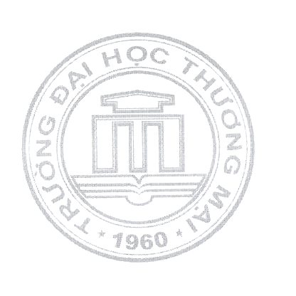
CỘNG HÒA XÃ HỘI CHỦ NGHĨA VIỆT NAM
Độc lập – Tự do – Hạnh phúc

BỘ GIÁO DỤC VÀ ĐÀO TẠO
TRƯỜNG ĐẠI HỌC THƯƠNG MẠI

Số : 486 /TB-ĐHTM-QLĐT Hà Nội, ngày 10 tháng 09 năm 2015

THÔNG BÁO

VỀ VIỆC ĐĂNG KÝ HỌC ĐẠI HỌC CHÍNH QUY CHƯƠNG TRÌNH THỨ 2

Căn cứ Quyết định số 43/2007/QĐ-BGDĐT ngày 15/08/2007 của Bộ trưởng Bộ Giáo dục và Đào tạo ban hành: “Quy chế đào tạo đại học và cao đẳng hệ chính quy theo hệ thống tín chỉ " và Thông tư 57/2012/TT-BGDĐT ngày 27 tháng 12 năm 2012 sửa đổi, bổ sung một số điều của Quy chế đào tạo đại học và cao đẳng hệ chính quy theo hệ thống tín chỉ ban hành theo Quyết định số 43/2007/QĐ-BGDĐT ngày 15/08/2007 của Bộ trưởng Bộ Giáo dục và Đào tạo;
Căn cứ Quyết định số 555/QĐ-ĐHTM-ĐT ngày 16/08/2013 của Hiệu trưởng Trường Đại học Thương mại ban hành: “Quy định về đào tạo đại học hệ chính quy theo hệ thống tín chỉ";
Trường Đại học Thương mại thông báo xét tuyển hệ đại học chính quy chương trình thứ hai như sau :
1. Ngành Đào tạo
Tất cả ngành và chuyên ngành đang đào tạo đại học chính quy trong trường. Sinh viên chỉ được đăng ký học chương trình thứ 2 khác ngành với chương trình đào tạo thứ nhất
2. Số lượng đào tạo chương trình thứ 2 dự kiến: 600
3. Đối tượng xét tuyển
Tất cả sinh viên đại học chính quy đã học hết học kỳ thứ nhất, đang học tại trường có điểm trung bình chung tích lũy ≥ 2,0 tính đến hết học kỳ 2 năm học 2014 – 2015.
4. Phương thức xét tuyển
Nhà trường xét tuyển hệ đại học chính quy chương trình thứ hai theo quy chế hiện hành của Bộ Giáo dục và Đào tạo. Trường hợp số lượng sinh viên đăng ký lớn hơn chỉ tiêu tuyển dự kiến và quy mô đang đào tạo của từng ngành, Nhà trường sẽ xét tuyển theo kết quả học tập chương trình thứ nhất từ cao đến thấp cho đến đủ chỉ tiêu.
5. Tổ chức đào tạo
5.1. Chương trình đào tạo
Theo chương trình đào tạo hình thức giáo dục chính quy hiện hành của trường
5.2. Hình thức đào tạo: Chính quy
6. Học phí: Thu theo tín chỉ học phí của chương trình đào tạo chính quy.
7. Đăng ký
Sinh viên có nguyện vọng theo học đến nhận phiếu đăng ký (theo mẫu) và nộp tại phòng Quản lý Đào tạo ( P108 Nhà I ) từ ngày 05/10/2015 đến hết ngày 16/10/2015.
Lệ phí đăng ký xét tuyển và nhập học 30.000đ, Trường xét tuyển trên cơ sở kết quả đăng ký và học tập của sinh viên. Sinh viên xem danh sách được xét tuyển trên trang web của Trường từ 30/10/2015.
KT.HIỆU TRƯỞNG
PHÓ HIỆU TRƯỞNG

PGS.TS Bùi Xuân Nhàn

